調查報告

案 由：據悉，依照行政院農業委員會家畜衛生試驗所獸醫微生物種原保存管理要點，舉凡製造、檢定及研究用微生物種原，如需索取或分讓，需填妥申請書向行政院農業委員會家畜衛生試驗所提出申請，經核定後供應之，並同時開立種原分讓證明書，惟「禽流感疫苗研發」等8項研究計畫完全沒有任何分讓的紀錄，動物實驗亦無相關申請紀錄，則此是否有違反生物安全規定，逕使「生物安全系統」產生漏洞，抑或是使人違法竊取病原、進行動物試驗，或是捏造實驗數據？皆有深入調查之必要案。

調查意見：
據訴，行政院農業委員會（下稱農委會）所屬家畜衛生試驗所（下稱畜衛所）辦理「禽流感疫苗研發」、「禽流感疫苗佐劑之研發」、「微脂粒包覆疫苗注射劑型平台之開發」、「微脂粒劑型在疫苗開發之應用」、「鼻噴微脂粒劑型疫苗之開發研究」、「開發新型黏膜式微脂粒疫苗之機轉與應用」、「新式動物疫苗油質佐劑之研發」及「建立新疫苗之動物實驗模式平台」等8項計畫未依相關規定辦理種原分讓，查無任何分讓紀錄，動物實驗亦無相關申請紀錄，則此是否有違反生物安全規定，逕使「生物安全系統」產生漏洞，或涉及違法竊取病原、進行動物試驗，或捏造實驗數據？本案經調閱農委會暨所屬動植物防疫檢疫局（下稱防檢局）及畜衛所等機關卷證資料，於民國(下同)108年7月26日赴畜衛所履勘及聽取案情簡報，並就待釐清事項於同年9月27日詢問相關主管及業務人員，及調閱私立臺北醫學大學（下稱臺北醫學大學）審議本案相關學術倫理案件卷證，已調查完畢，茲臚列調查意見如下：

所訴「『禽流感疫苗研發』等7項研究計畫查無動物試驗申請紀錄，疑似違反生物安全規定」等情，經查除「微脂粒劑型在疫苗開發之應用」係由臺北醫學大學於產學合作公司辦理動物實驗，依法無須向委辦機關申報，及「開發新型黏膜式微脂粒疫苗之機轉與應用」動物試驗係由臺北醫學大學動物實驗管理小組審核通過外，「鼻噴微脂粒劑型疫苗之開發研究」因所復資料有限，致難以獲悉動物試驗辦理情形，其餘「禽流感疫苗研發」、「禽流感疫苗佐劑之研發」、「微脂粒包覆疫苗注射劑型平台之開發」及「新式動物疫苗油質佐劑之研發」等4項研究計畫均查無實驗動物申請案號，農委會以「年代久遠查無檔卷、早期案件採合併申請」為由查復本院。然經比對94年、96年、97年、98年及99年動物實驗管理小組監督報告發現，該會畜衛所辦理動物實驗申請皆由申請人依各計畫分別辦理，甚者同一計畫實驗動物數量變更亦另行遞案，與所辯「申請人粗估該年度所需實驗動物總量一次性提出」相去甚遠，顯不足採，允應檢討改進

農委會於90年7月13日以農牧字第900040248號令發布「動物實驗管理小組設置辦法」，該辦法第2點條規定略以，動物實驗管理小組任務包括審核監督實驗動物之科學應用、實驗動物之管理及應用等行為……。同辦法第4條規定，利用動物進行科學實驗者，其需採用之實驗動物種類、品種、數量及實驗設計應先申請，經管理小組審議核可，始得進行。畜衛所為規範動物實驗管理，遂依據前揭「動物實驗管理小組設置辦法」訂定「行政院農業委員會家畜衛生試驗所動物實驗管理小組設置與作業要點」。該所之動物實驗皆須依該作業要點進行申請，同要點第6條規定，動物實驗申請表之審核程序如下：一、本所人員應將動物實驗申請表逕送動物實驗管理小組執行秘書，由召集人指定成員1位審查人。二、經審查人審定之動物實驗申請表，由該小組執行秘書出具證明書給申請人，而動物實驗申請表由本小組存檔備查。

為瞭解陳訴人陳情「禽流感疫苗佐劑之研發」等7項計畫申請動物實驗等情，本院函請農委會查復辦理情形摘要如下:
項次 | 計畫名稱及編號 | 動物實驗情形
1 | 禽流感疫苗研發  96農科-14.6.1-檢-B6 | 實驗項目：免疫試驗，未進行攻毒試驗  實驗地點：畜衛所（臺北醫學大學執行）  動物及數量：雞，購買約200隻  ※提供畜衛所動物用藥品檢定分所96年10月至12月間3張實驗動物供應（銷貨）清單佐證臺北醫學大學購買紀錄。  ※本案為整合型計畫，由畜衛所統籌辦理，執行單位包含國立臺灣大學（下稱臺灣大學）等4學校，相關雞隻動物試驗於畜衛所執行。  ※96年計畫為計畫執行第1年，並未於畜衛所進行攻毒。另查畜衛所「96年度動物科學應用機構動物實驗管理小組監督報告」之動物實驗申請表審查紀錄中並無本計畫相關動物試驗申請紀錄。
2 | 禽流感疫苗佐劑之研發  97農科-14.6.1-檢-B6 | 實驗項目：免疫試驗，未進行攻毒試驗  實驗地點：畜衛所（臺北醫學大學執行）  動物及數量：雞，購買約400隻  ※畜衛所稱，本動物試驗申請案併單申請於97年度項次9計畫：「禽流行性感冒病毒H5N1單元抗體與次單位抗原之應用與商品化」，共計購買SPF（無特定病原，下同）雞400隻。  ※提供畜衛所動物用藥品檢定分所97年4月至8月間5張實驗動物供應（銷貨）清單佐證臺北醫學大學購買紀錄。  ※本案為整合型計畫，由畜衛所統籌辦理，執行單位包含臺灣大學等4學校，相關雞隻動物試驗於畜衛所執行。
3 | 微脂粒包覆疫苗注射劑型平台之開發  94農科-5.1.7-檢-B1(4) | 實驗項目：攻毒試驗  實驗地點：畜衛所  動物及數量：豬，18 頭  ※畜衛所稱，本動物試驗申請案併單申請於94年度項次24計畫：「利用Baculovirus表達之E0與E2抗原開發診斷套組及疫苗效力評估」，共計購買SPF豬60頭。  ※畜衛所為協辦單位，執行豬隻相關試驗。
4 | 微脂粒劑型在疫苗開發之應用  94農科-5.1.7-檢-B3 | 實驗項目：攻毒試驗  實驗地點：台灣生物製劑股份有限公司動物舍  動物及數量：雞，無資料  ※防檢局稱，依據動物保護法第16條規定，進行動物科學應用之機構應組成動物實驗管理小組，以督導該機構進行實驗動物之科學應用，故本計畫動物試驗督導機關為臺北醫學大學。依法臺北醫學大學無須向計畫補助（委辦）機關申報動物試驗計畫內容，爰僅就台灣生物製劑股份有限公司108年9月9日台生字第046758號函所述部分，提供實驗項目及地點如上。
5 | 鼻噴微脂粒劑型疫苗之開發研究  95農科-6.1.5-檢-B1(5) | 實驗項目：免疫試驗、攻毒試驗  實驗地點：無資料（計畫說明書及成果報告皆未記載）  動物及數量：小鼠，無資料  ※防檢局稱，同前項計畫，本計畫動物試驗督導機關為臺北醫學大學。依法臺北醫學大學無須向計畫補助（委辦）機關申報動物試驗計畫內容，爰僅就計畫說明書記載部分，提供實驗項目如上。
6 | 開發新型黏膜式微脂粒疫苗之機轉與應用NSC97-2320-B038-002-MY2 | 實驗項目：免疫試驗  實驗地點：臺北醫學大學  動物及數量：小鼠，88隻  ※執行單位為臺北醫學大學，畜衛所協助其進行禽流感不活化抗原微脂粒包覆之雞隻免疫試驗。  ※科技部查復資料顯示：實驗動物6週齡BALB/c小鼠由國家實驗動物中心供應，動物實驗經過臺北醫學大學動物實驗管理小組審查通過。
7 | 新式動物疫苗油質佐劑之研發  99農科-1.1.5-衛-H3(5) | 實驗項目：免疫試驗（豬）、攻毒試驗（鼠）  實驗地點：畜衛所  動物及數量：豬 12頭、鼠 60隻  ※畜衛所稱，本動物試驗申請案併單申請於99年度項次15計畫：「豬環狀病毒第二型之病毒毒力試驗」(因為同一動物試驗執行人，故將該批動物進行兩種互不影響之試驗，以符合動物減量之要求)，共計購買SPF豬17頭。  ※畜衛所執行豬隻相關動物試驗。
表格製作：本調查案彙整。
資料來源：防檢局及畜衛所108年9月27日約詢前查復資料、農委會108年8月16日農衛試字第1082525229號函、108年7月18日農衛試字第1082525210號函、畜衛所108年7月22日轉交科技部提供資料。

承上，94年「微脂粒劑型在疫苗開發之應用」等3項研究計畫動物試驗申請情形說明如下：

94年「微脂粒劑型在疫苗開發之應用」：依據動物保護法第16條規定，進行動物科學應用之機構應組成動物實驗管理小組，以督導該機構進行實驗動物之科學應用，故防檢局表示，「『微脂粒劑型在疫苗開發之應用』計畫動物試驗督導機關為臺北醫學大學，該校無須向計畫補助（委辦）機關申報動物試驗計畫內容，並提供台灣生物製劑股份有限公司公文，動物攻毒試驗係在該公司動物舍執行」，尚屬有據。

95年「鼻噴微脂粒劑型疫苗之開發研究」：

前因本項計畫查無畜衛所核准之動物試驗申請案號，詢據防檢局稱略以，「本計畫動物試驗督導機關為臺北醫學大學。依法臺北醫學大學無須向計畫補助（委辦）機關申報動物試驗計畫內容，爰僅就計畫說明書記載部分，提供實驗項目如上。」

然依據「細部計畫說明書」有關「實施地點」僅記載「1.臺北醫學醫學大學生物醫學材料所、2.臺北淡水農委會家畜衛生試驗研究所」，通篇未敘明「小白鼠疫苗效力試驗或小鼠保護效力測試」之執行人員及試驗地點。再查據「期末摘要報告」亦皆無敘明效力測試結果或實驗情形，致難以獲悉、查證該項動物試驗實際辦理情形，亦顯示防檢局審核研究成果未盡嚴謹。

97年「開發新型黏膜式微脂粒疫苗之機轉與應用」：依據科技部提供資料記載，「實驗動物6週齡BALB/c小鼠由國家實驗動物中心供應，動物實驗經過臺北醫學大學動物實驗管理小組審查通過。」足徵動物實驗申請尚屬有據。

另有關96年「禽流感疫苗研發」、97年「禽流感疫苗佐劑之研發」、94年「微脂粒包覆疫苗注射劑型平台之開發」及99年「新式動物疫苗油質佐劑之研發」等4項研究計畫究有無依規定辦理動物實驗申請，案經農委會查復表示：「……二、過去動物試驗申請僅需由申請人依業務及執行試驗研究之需要，粗估該年度所需實驗動物總量一次性提出，為落實減量原則，依試驗性質請各業務組室研究人員如互有合作或原試驗不影響後續試驗結果之前提下選擇重複使用該實驗動物或額度，年終再依實際使用數量提報實驗動物管理小組，並據此填報當年度監督報告送交農委會備查，受其評估是否合乎減量與取代之精神。畜衛所多項業務係需直接以實驗動物執行，故多項實驗動物申請並非全然對應執行計畫，而採性質相近或同動物別之動物試驗以整合提出申請。三、大院函詢94至99年間有關『禽流感疫苗佐劑之研發』等7項計畫實驗動物申請文件，經查計畫因年代久遠，已逾十餘年，超過保存期限，相關試驗之申請資料已不復保存。」、「合併之原則依是否為同一動物試驗申請人，或相同之實驗動物物種、來源，或實驗之性質進行合併申請。」

因畜衛所稱相關試驗申請資料已不復保存，本院遂向農委會隨機調閱94年度、96年度、97年度、98年度、99年度動物實驗管理小組監督報告附件之審查計畫總表，經比對「同一申請人、相同實驗動物」情形摘要如下（統計情形詳附表）：

94年度:

申請人製劑研究組助理研究員楊○○，辦理「乾燥兔化豬瘟疫苗第2633自家疫苗品管檢定」等10案，使用實驗動物均同樣為「家兔/紐西蘭」，數量60至400隻不等，亦依各計畫分開申請，獲核10個申請案號。

申請人林○○，辦理「双價口蹄疫peptide疫苗效力試驗」等5案，使用實驗動物皆為豬，數量14至24隻不等，獲核5個申請案號。

申請人鄧○○，申請「Primate mode use for SARS vaccine test」及「使用動物模式評估SARS疫苗之效力」2案，使用實驗動物分別為「臺灣獼猴10隻、馬來猴13隻」。同申請人另有「利用baculovirus表達之E0與E2抗原開發診斷套組」案，先後使用實驗動物「天竺鼠60隻、小鼠150隻」，即雖為同一研究計畫、動物種類相同，然於不同執行期間，亦分開申請為2案，獲核2個申請案號。

申請人豬瘟研究組組長鍾○○，申請「兔化豬瘟疫苗保存試驗」及「LPC疫苗病毒力價測定」2案，使用實驗動物分別為「白兔/紐西蘭36隻、家兔/紐西蘭14隻」，獲核2個申請案號。

申請人邱○○，申請「PTV 治病機轉及疫苗研發之探討」及「豬瘟疫苗免疫測試」2案，使用實驗動物分別為「豬/SPF14隻」、「豬/三品種20隻」，獲核2個申請案號。

96年度：

申請人陳○○，辦理「PR不活化油質疫苗第88批自家品管檢定試驗」等8案，使用實驗動物均同樣為「家兔/紐西蘭」，數量不等，亦依各計畫分開申請，獲核8個申請案號。

申請人生物研究組副研究員林○○，辦理「利用重組竹嵌紋病毒表現系統研發口蹄疫疫苗」等3案，使用實驗動物均同樣為「豬/SPF」，數量分別為18、20、24隻，亦依各計畫分開申請，獲核3個申請案號。

申請人製劑研究組組長黃○○，辦理「研發以新型醣脂佐劑結合人類流感及禽流感雙效疫苗」、「建立新疫苗之動物實驗模式平台」等2案，均使用實驗動物「MICE/BALB/c小鼠」各300隻，亦依計畫分開申請，獲核2個申請案號。

申請人喻○○辦理「水禽雷式桿菌症不活化多價菌苗之研發與應用」案，先後使用實驗動物「家兔」6隻及36隻，雖為同一研究計畫、動物種類相同，然不同執行期間，亦分開申請為2案，獲核2個申請案號。

97年度：

申請人江○及陳○○，共同辦理「豬假性狂犬病不活化油資疫苗改良試驗」等3案，均使用實驗動物「Mice/BALB/c小鼠」，數量不等，依各計畫分開申請，獲核3個動物實驗申請案號。

申請人江○及陳○○，共同辦理「乾燥兔化豬瘟疫苗品管鑑定」等2案，使用實驗動物均為「紐西蘭/白兔」，分別為450隻及60隻，依各計畫分開申請，獲核2個申請案號。

申請人豬瘟研究組副研究員林○○，辦理「乾燥兔化豬痕疫苗新佐劑疫苗效力試驗」等3案，使用實驗動物均同樣為「豬/SPF、SPF第二代」，數量不等，依各計畫分開申請，獲核3個動物實驗申請案號。

申請人李○，辦理「草食動物口蹄疫等重要疾病防治計畫家」及「口蹄疫感染山羊標準陽性血清之建立」，使用實驗動物均為「山羊」，數量為35隻及20隻，皆分開申請動物實驗，獲核2個申請案號。

98年度：

申請人江○，辦理「牛流行熱不活化疫苗品管試驗」及「豬假性狂犬病不活化疫苗品管試驗」2案，使用實驗動物均為「家兔/紐西蘭、ICR小鼠、Hartley天竺鼠」，數量不等。同申請人另辦理「乾燥兔化豬瘟疫苗種毒品管試驗」及「乾燥兔化豬瘟疫苗品管試驗」2案，使用實驗動物均為「家兔/紐西蘭」，數量各為120及400隻。以上4個計畫皆分開申請動物實驗，獲核4個申請案號。

申請人鍾○○，辦理「LPC 疫苗對不同懷孕期母豬及其胎兒之影響」及「豬瘟疫苗研發」2案，以「母豬、第二代SPF豬」為實驗動物，數量各4隻及10隻，皆分開申請動物實驗，獲核2個動物實驗申請案號。

申請人製劑研究組助理研究員李○○及許○○，辦理「牛流行熱活毒疫苗之研發」，原申請於98年6月1日至98年10月31日期間，使用9隻實驗動物「家兔/紐西蘭」（原案號98014），後因製作抗血清需求，於98年12月2日提出修正申請單，於98年12月10日至99年2月28日期間，增加使用2隻「家兔/紐西蘭」，獲核1個修正同意書編號（A98005）。

同上計畫，申請人製劑研究組助理研究員李○○，原申請於98年3月16日至99年12月31日期間，使用3隻實驗動物「荷蘭牛」（原案號98009），後因不符試驗所需，經重新篩選後改為娟姍與黃牛共4隻，於98年3月20日提出修正申請單，後因它案計畫有5頭預計淘汰牛為牛流行熱抗體陰性，可供牛流行熱活毒疫苗研發之用，故第2次修正增加荷蘭牛5頭，共計9隻，獲核1個修正同意書編號（A98003）。

申請人豬瘟研究組林○○副研究員，辦理「重組竹嵌紋病毒表現系統研發口蹄疫疫苗之效力試驗」等5案，均使用實驗動物「第二代SPF/豬」及「豬」，數量不等，皆分開申請動物實驗，獲核5個申請案號。

99年度：

申請人劉○○，辦理「禽類副黏液病毒診斷用高免血清製作」及「禽類副黏液病毒病原性試驗」2案，實驗動物均為「雞/蛋雞」，數量為30及80隻，執行期間完全相同，仍皆分開申請動物實驗，獲核2個申請案號。

申請人鄧○○，辦理「口蹄疫疫苗免疫適期之研究」及「豬環狀病毒第二型之病毒毒力試驗」2案，均使用豬為實驗動物，數量為24及17隻，皆分開申請動物實驗，獲核2個申請案號。

申請人林○○，辦理「使用生物反應器生產豬環狀病毒感染症、豬生殖與呼吸綜合症及鐵士古病三價次單位疫苗」及「使用家蠶生產平台製造豬瘟E2次單位疫苗及飼料添加用制菌蛋白與抗病毒IgY抗體」2案，均使用豬為實驗動物，數量為26及14隻，皆分開申請動物實驗，獲核2個申請案號。

承上，經檢視本院隨機調卷結果顯示，畜衛所同一申請人於同一年度內，雖使用同樣實驗動物，並未辦理併案申請，而係依研究計畫個案辦理動物實驗申請，取得不同核准案號；縱為同一研究計畫、動物種類相同，然於不同執行期間，亦分開申請為2案，獲核2個案號。其中，由畜衛所98年度動物實驗申請人製劑研究組助理研究員李○○及許○○辦理「牛流行熱活毒疫苗之研發」可知，同一研究計畫於執行期間因故須變更實驗動物數量，亦隨即依規定辦理修正申請。以上均符合90年7月13日「動物實驗管理小組設置辦法」第4條規定：「利用動物進行科學實驗者，其需採用之實驗動物種類、品種、數量及實驗設計應先申請，經管理小組審議核可，始得進行」，與農委會查復「……過去動物試驗申請僅需由申請人依業務及執行試驗研究之需要，粗估該年度所需實驗動物總量一次性提出……本會畜衛所多項業務係需直接以實驗動物執行，故多項實驗動物申請並非全然對應執行計畫，而採性質相近或同動物別之動物試驗以整合提出申請」差異甚大，顯示農委會所辯顯不足採。至有關97年禽流感疫苗佐劑之研發、94年微脂粒包覆疫苗注射劑型平台之開發及99年新式動物疫苗油質佐劑之研發等3項研究計畫查無動物實驗申請記錄者，農委會表示係因併案辦理所致，然卻未能提供併案申請之依據，顯為搪塞之詞。況且，依據動物實驗申請書內容觀之，申請人應敘明該計畫為何需以動物辦理實驗、數量之估計等及安樂死之方式，倘以併案方式申請，則無法依實填列，且農委會一再表示「已查無相關紙本留存」、「申請表單僅為內部作業文件，未有規定應掛取公文號」等語，致未能查明併案申請情形。惟本院曾隨機抽取畜衛所檔卷，其中卻有98年完整逾30份「審查同意書」及「動物實驗申請表」，然該會歷次書面查復本院皆稱「查無檔案」，搪塞應付心態實屬可議。

綜上，所訴「『禽流感疫苗研發』等7項研究計畫查無動物試驗申請紀錄，疑似違反生物安全規定」等情，經查除「微脂粒劑型在疫苗開發之應用」係由臺北醫學大學於產學合作公司辦理動物實驗，依法無須向委辦機關申報，及「開發新型黏膜式微脂粒疫苗之機轉與應用」動物試驗係由臺北醫學大學動物實驗管理小組審核通過外，「鼻噴微脂粒劑型疫苗之開發研究」因所復資料有限，致難以獲悉動物試驗辦理情形，其餘「禽流感疫苗研發」、「禽流感疫苗佐劑之研發」、「微脂粒包覆疫苗注射劑型平台之開發」及「新式動物疫苗油質佐劑之研發」等4項研究計畫均查無實驗動物申請案號，農委會以「年代久遠查無檔卷、早期案件採合併申請」為由查復本院。然經比對94年、96年、97年、98年及99年動物實驗管理小組監督報告發現，該會畜衛所辦理動物實驗申請皆由申請人依各計畫分別辦理，甚者同一計畫實驗動物數量變更亦另行遞案，與所辯「申請人粗估該年度所需實驗動物總量一次性提出」相去甚遠，顯不足採，允應檢討改進。

所訴「94年『微脂粒包覆疫苗注射劑型平台之開發』及97年『禽流感疫苗佐劑之研發』未依原計畫書辦理攻毒試驗，逕自隨意修改試驗內容，並經農委會審查通過」等情，經查94年「微脂粒包覆疫苗注射劑型平台之開發」，研究成果記載有豬隻攻毒試驗結果，與計畫書相符；惟97年「禽流感疫苗佐劑之研發」確實未依計畫書期末審查標準辦理攻毒試驗，且與前期計畫96年「禽流感疫苗研發」連續2年遭審查委員建議應辦理卻皆未辦理，詎該計畫仍獲防檢局審查通過及撥款，顯見其研究計畫期末審查未盡確實，農委會允應檢討改進

94年「微脂粒包覆疫苗注射劑型平台之開發」：

有關攻毒試驗情形，查據其計畫說明書記載：「(五)重要工作項目及實施方法：一、利用兔化豬瘟疫苗病毒株接種於株化豬腎細胞PK-15中……(七)預期效益及評估指標：2.評估指標：……（2）期末審查標準：1.豬隻攻毒試驗、2.完成不同微脂粒組成配方之微脂粒兔化豬瘟疫苗在SPF豬隻的免疫力價測試。」次查攻毒試驗場所，詢據農委會表示：「本計畫需使用豬隻以豬瘟疫苗檢定用標準攻毒株進行豬隻攻毒試驗，而該動物試驗必須於本會畜衛所之國內唯一負壓動物房進行，畜衛所係為該計畫協辦機關，由畜衛所協助進行上述動物試驗。」

研究報告記載：「伍、結果與討論-三、兔化豬瘟活毒疫苗賦型微脂粒動物試驗結果：……（分別記載免疫前、第二週、第四週及第七週中和抗體力價之實驗結果……）。四、豬隻攻毒試驗：標準強毒株ALD攻毒14天統計(一)量體溫：有打疫苗之SPF豬隻體溫並無明顯上升，然沒有打疫苗之SPF豬隻體溫則有明顯上升並有發病現象。(二)致死率：有打疫苗之SPF豬隻致死率為0%，然沒有打疫苗之SPF豬隻致死率為達100%。陸：結論-利用微脂粒包覆疫苗做為注射劑型平台為可行。該期末報告業經審核通過。是以，尚查無所訴「未依研究計畫辦理攻毒試驗、逕自修改研究內容」情形。

至有關該計畫有無依規定辦理申請動物實驗，畜衛所表示「年代久遠、檔案銷毀故無法提供」等情已如前述。嗣經調閱畜衛所94年度動物實驗管理小組監督報告附件之審查計畫總表，查無申請案號，畜衛所改稱：「本動物試驗申請案併單申請於94年度項次24計畫：『利用Baculovirus表達之E0與E2抗原開發診斷套組及疫苗效力評估』，共計購買SPF豬60頭。」惟未能提供相關佐證文件，併與敘明。

97年「禽流感疫苗佐劑之研發」：

有關攻毒試驗情形，查據其計畫說明書記載：「（四）計畫目標：97年度目標：農委會畜衛所：一、抗原製備:……3.協助動物免疫及攻毒實驗。（七）預期效益及評估指標：……2.評估指標……（2）雞隻免疫誘導試驗、……、攻毒試驗」。

然根據本院108年7月26日赴農委會畜衛所並聽取「禽流感疫苗佐劑之研發」等7項計畫所涉種原分讓申請及動物試驗等情之簡報，有關本項計畫記載為「雞隻動物試驗(未進行攻毒)」。就此詢據農委會表示：「……本會防檢局主辦之『禽流感疫苗佐劑之研發』計畫，於計畫說明書P7所載由本會畜衛所進行攻毒試驗，係屬該年度目標，惟依據計畫期末摘要報告之檢討與建議『2.疫苗效力之評估除了採用HI抗體力價外另應進行攻毒試驗以了解HI抗體與保護效果之差異』顯示未進行攻毒試驗。」

爰本院再行詢問農委會：「禽流感疫苗佐劑之研發」等5項屬防檢局補助之計畫，期中、期末成果審查，是依據計畫說明書所載之『計畫目標』、『重要工作項目及實施方法』、『預期效益及評估指標-期中/末審查標準』等何者為審查依據，進而撥款?農委會查復：「依契約書規定為期中/末審查標準。」是以，前揭「預期效益及評估指標-期中/末審查標準」項目即屬辦理撥款依據之核對項目，則「攻毒試驗」既未辦理，應屬扣款事由。

然經再行比對該計畫實際支用經費為新臺幣4,739,003元(支用率99.77%)，顯示並無扣款或減列項目。詢據補助機關防檢局辯稱：「1. 104年以後之期末摘要報告方列有『期末評核標準達成情形』，可供逐項比對完成情形。2. 本計畫為97年度計畫，其期末摘要報告內容未含『期末評核標準達成情形』，故無法逐項比對左列項目是否完成。但依期末審查會議紀錄，本計畫通過期末審查。」

經本院再行查對97年「禽流感疫苗佐劑之研發」之前期計畫96年「禽流感疫苗研發」亦有相同情形，且該2項研究計畫期末審查均認「符合進度，審查通過」，然會議紀錄中委員意見分別列有：「4.建議進行動物攻毒試驗」、「建議來年可進行攻毒試驗」，即連續2年審查委員皆建議應辦理攻毒試驗，顯示該試驗必要性，何以審查仍可通過？未辦理動物攻毒試驗事項是否與契約規定不符？尚待釐清。縱已通過期末審查之計畫，防檢局明知尚有應辦事項未辦理，而仍得撥款，是否允當？詎防檢局以104年修正規定解釋96年及97年之撥款標準，實屬推諉之詞，要無可採。

綜上，所訴「94年『微脂粒包覆疫苗注射劑型平台之開發』及97年『禽流感疫苗佐劑之研發』未依原計畫書辦理攻毒試驗，逕自隨意修改試驗內容，並經農委會審查通過」等情，經查94年「微脂粒包覆疫苗注射劑型平台之開發」，研究成果記載有豬隻攻毒試驗結果，與計畫書相符；惟97年「禽流感疫苗佐劑之研發」確實未依計畫書期末審查標準辦理攻毒試驗，且與前期計畫96年「禽流感疫苗研發」連續2年遭審查委員建議應辦理卻皆未辦理，詎該計畫仍獲防檢局審查通過及撥款，顯見該局就研究計畫之期末審查未盡確實，農委會允應檢討改進。

所訴「邱○○任職於防檢局，掌管相關研究計畫業務，恰巧其博士班指導教授劉○○與口試委員鄧○○，都是防檢局研究計畫的申請者與計畫執行人。邱○○之博士論文內容竟然也跟研究計畫內容相同。掌管研究計畫的學生、申請計畫的指導教授、口試委員為共同作者，匪夷所思」等情，經查邱○○於95年9月獲准在職進修博士班，同期間為指導教授劉○○主持之95年「鼻噴微脂粒劑型疫苗之開發研究」計畫案機關承辦人員，雖成果審查係採專家委員制，非邱員一人可決定，然適當與否，是否須利益迴避，不無疑義。另邱員亦自承發表於100年之博士論文部分實驗數據確係來自其參與指導教授劉○○之97年「禽流感疫苗佐劑之研發」，陳訴人所訴尚非無據。惟邱○○並非97年研究計畫承辦人員，且該研究成果依規定歸屬於臺北醫學大學，邱○○經指導教授同意引用實驗成果，並依規定經校方圈選擇定口試委員，併與敘明

經查，邱○○於90年1月1日至96年3月7日期間擔任防檢局動物防疫組技正，96年3月8日至96年12月23日期間擔任肉品檢查組科長，96年12月24日至97年8月14日期間擔任動物防疫組科長，97年8月15日至98年6月11日期間擔任動物防疫組副組長，98年6月12日至102年10月10日期間擔任動物防疫組組長。邱○○獲准自95年9月起至100年6月間，於臺北醫學大學口腔醫學院牙醫學系博士班在職進修，100年6月完成「應用新型微脂粒佐劑開發雞隻黏膜疫苗」博士論文，指導教授為劉○○博士，論文考試委員為臺灣大學獸醫學系暨研究所詹○○副教授、畜衛所鄧○○副研究員、臺北醫學大學醫學檢驗暨生物技術學系梁○○教授、臺北醫學大學生藥學研究所侯○○教授、臺北醫學大學劉○○博士。此有農委會檢送人事資料及邱○○博士學位考試委員審定書在卷可稽。

次查邱○○於95年帶職進修博士班同期間，因辦理「動物用疫苗關鍵生物技術之開發」統籌型計畫，而擔任子案「鼻噴微脂粒劑型疫苗之開發研究」之承辦人員，該研究計畫主持人為臺北醫學大學劉○○，此有防檢局95年3月31日函送研究合約書公文及計畫說明書在卷可證。惟依據一般行政實務，機關承辦人員負有初審研究計畫是否依合約辦理之義務，且查據「鼻噴微脂粒劑型疫苗之開發研究」成果報告欄位顯示，「主辦專家」（即機關承辦人員）亦需於審查會議後依據專家委員們意見及結論簽章，以利後續撥款事宜。雖該成果審查通過與否繫於專家學者會議決議，非承辦人員決定，然邱○○同時身為防檢局承辦人員，卻負責其指導教授之計畫審查，易招疑義，乃屬不爭事實。究適當與否，容有檢討改進空間。

另查：

邱○○100年6月完成「應用新型微脂粒佐劑開發雞隻黏膜疫苗」博士論文第四章結果第4-11節「加入抑制劑後其NO生成量」中，實驗結果以樣品之O.D.平均值±SEM(平均值標準誤差)，實驗數據「圖4-1：S-IgA、IgG之抗體力價(抗體免疫反應)」如下圖1及圖2。97年「禽流感疫苗佐劑之研發」第三章結果與討論(二)抗體確效試驗(2)生物黏著材料與微脂粒包覆H5N3之鼻沖洗液抗體(S-IgA)與血清抗體(IgG)之比較，實驗數據「圖二：比較利用不同比例之生物膠與微脂粒包覆後在黏膜部位表現之抗體生成量」、「圖三：比較利用不同比例之生物膠與微脂粒包覆後在血清中表現之抗體量」如下圖3及圖4。對比兩篇研究之實驗數據圖完全相同。
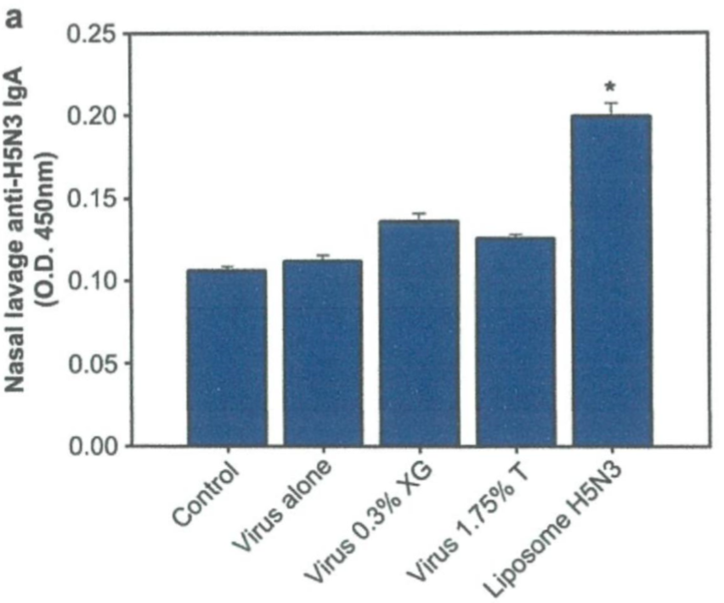 | 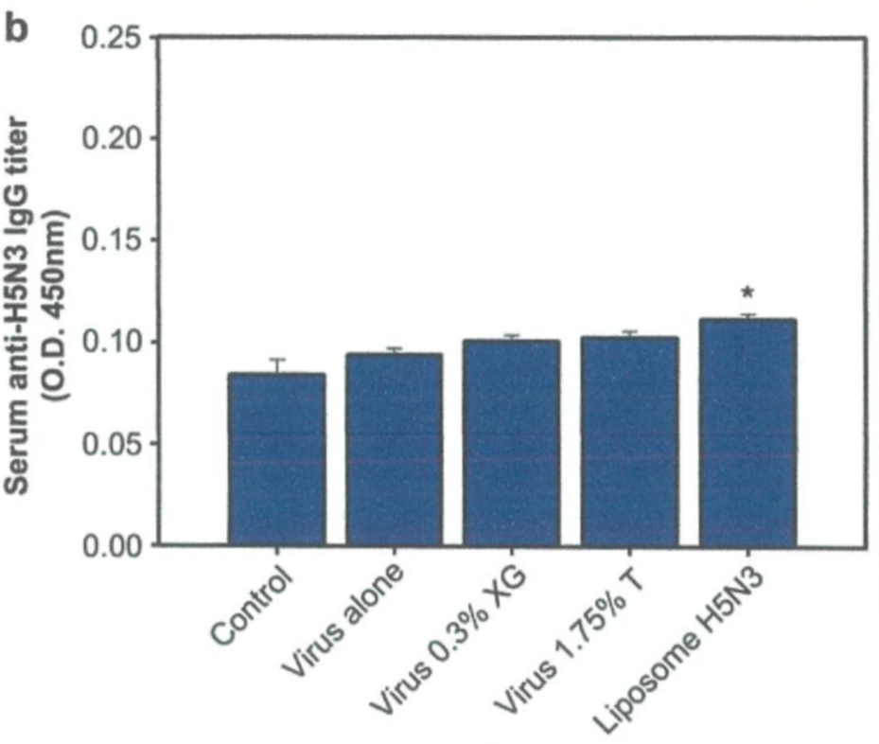
- S-IgA抗體力價(抗體免疫反應) | - IgG之抗體力價(抗體免疫反應)
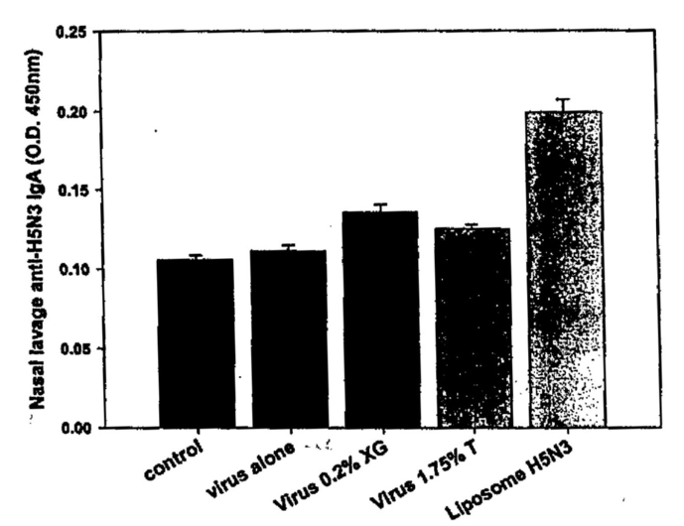 | 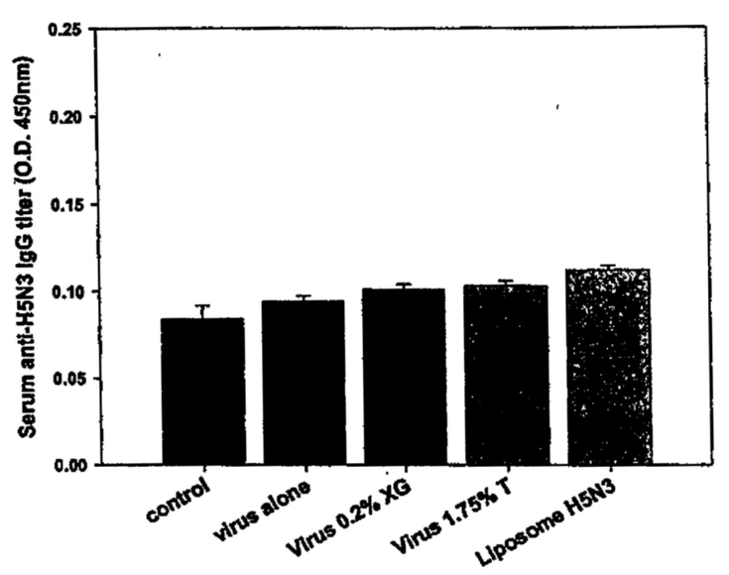
- 比較利用不同比例之生物膠與微脂粒包覆後在黏膜部位表現之抗體生成量 | - 比較利用不同比例之生物膠與微脂粒包覆後在血清中表現之抗體量

同前2篇研究，邱○○「應用新型微脂粒佐劑開發雞隻黏膜疫苗」博士論文實驗數據「圖4-2：疫苗劑量對抗體力價之影響」如下圖5及圖6。97年「禽流感疫苗佐劑之研發」實驗數據「圖四：比較高劑量與低劑量之疫苗在黏膜部位表現之抗體生成量」、「圖三：比較高劑量與低劑量之疫苗在血清之抗體生成量」如下圖7及8。對比兩篇研究之實驗數據圖亦完全相同。
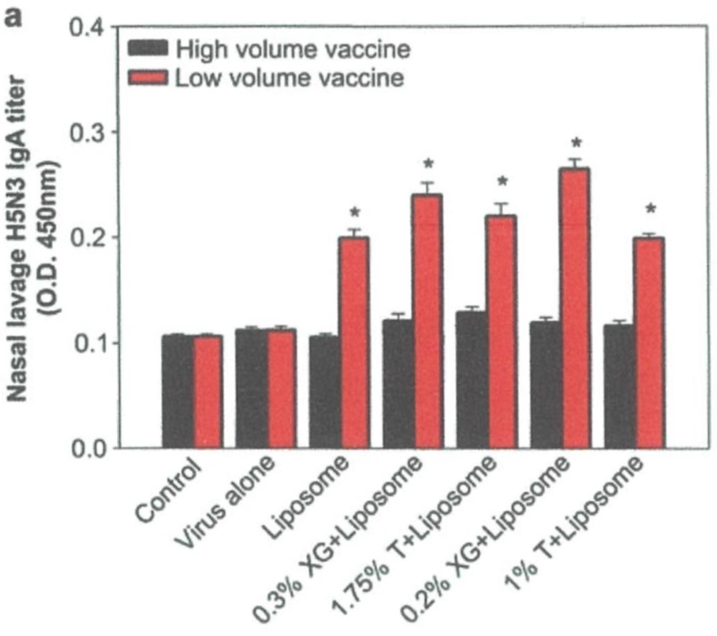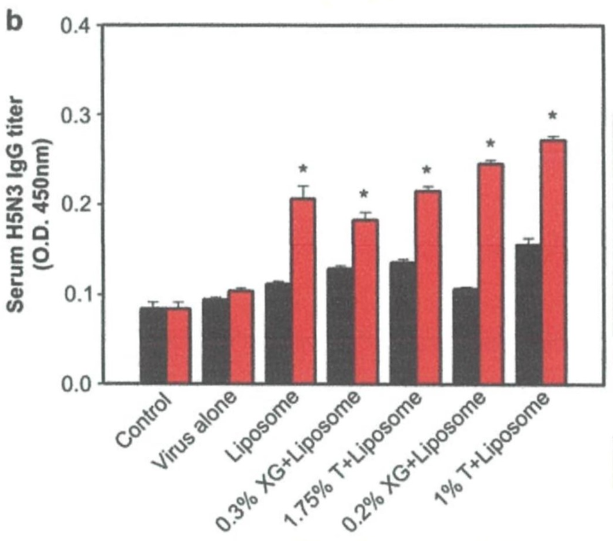
- 疫苗劑量對抗體力價之影響 | - 疫苗劑量對抗體力價之影響
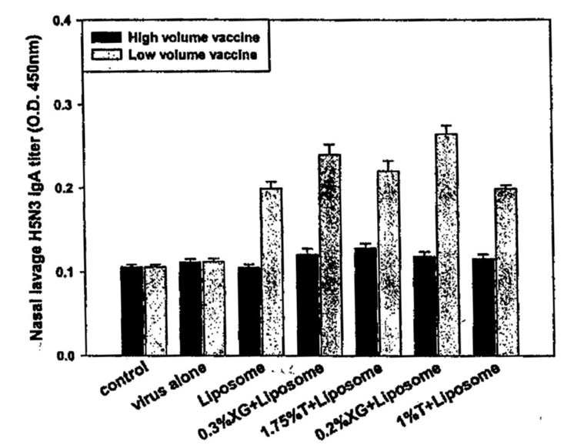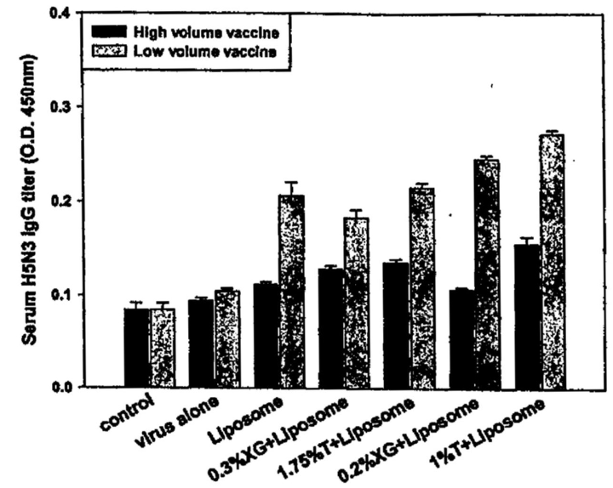
- 比較高劑量與低劑量之疫苗在黏膜部位表現之抗體生成量 | - 比較高劑量與低劑量之疫苗在血清之抗體生成量

有關邱○○「應用新型微脂粒佐劑開發雞隻黏膜疫苗」博士論文部分實驗數據與97年「禽流感疫苗佐劑之研發」實驗數據相同等情，詢據邱○○表示：「本人係95年經機關同意至臺北醫學大學進修，因對動物疫苗及佐劑研發有深厚興趣，經劉○○教授同意成為博士班學生，並加入研究團隊以微脂粒作為疫苗佐劑的研究，在老師同意下參與禽流感疫苗開發計畫。在職進修人員參與計畫執行並將研究結果撰寫於論文，普遍存在各機關中，臺北醫學大學於96年通過農委會研發成果管理制度評鑑，其執行農委會科技計畫之相關研發成果歸屬臺北醫學大學所有，本人研究主軸在於以微脂粒的方式進行佐劑開發，藉由設計不同的型態微脂粒及添加安全有效介質，延長抗原於粘膜停滯時間，以取得更佳的免疫反應，重點在於疫苗佐劑設計，求學過程以哪些參與的試驗作為論文主軸撰寫畢業論文，為指導教授衡量之學術範疇。」顯示其對於博士論文部分實驗數據係來自其參與指導教授劉○○研究計畫等情並不爭執。

又查，96年「禽流感疫苗研發」及97年「禽流感疫苗佐劑之研發」承辦人員均為馮○○，94年「微脂粒包覆疫苗注射劑型平台之開發」、94年「微脂粒劑型在疫苗開發之應用」及95年「鼻噴微脂粒劑型疫苗之開發研究」等3案承辦人員則為邱○○，此有防檢局函復各執行單位之期中、期末審查會議紀錄公文在卷可稽。

有關研究計畫之成果歸屬，查據96年9月17日農科字第0960020743號函顯示，臺北醫學大學業通過農委會研發成果管理制度評鑑，自92年起臺北醫學大學執行該會科技計畫之相關研發成果歸屬其所有，並由該校依該會科學技術研究發展成果歸屬及運用辦理相關規定負責管理及運用。是計畫主持人臺北醫學大學劉○○教授運用該研究成果，應屬合理。

另有關陳訴「鄧○○為邱○○口試委員身兼共同作者」等情，經查邱○○確於98年投稿它篇論文於Biomaterials國際期刊，鄧○○名列該篇論文第三作者。嗣後，鄧○○於100年擔任邱○○博士論文口試委員，則係邱○○依據「臺北醫學大學口腔醫學院碩、博士班修業規定辦法」第10條第(2)項規定：「博士學位口試委員由指導教師推薦5至7名為委員，經所長同意後，送請院長圈選，其中校外人士必須超過1/3，且指導教授不得為召集委員，……」於口試前簽奉校方同意辦理。基此，相關流程尚查無違失之處。

是以邱○○雖於95年在職進修，然並未擔任96年及97年研究計畫之之承辦人員，又其指導教授雖為該等計畫之主持人，惟研究成果暨歸屬於臺北醫學大學，而指導教授與研究生乃屬學術領域範圍之事，邱○○經指導教授同意並發表該博士論文，並依校方規定於發表論文前圈選擇定口試委員，亦有所依據，所訴容有誤解。

綜上，所訴「邱○○任職於防檢局，掌管相關研究計畫業務，恰巧其博士班指導教授劉○○與口試委員鄧○○，都是防檢局研究計畫的申請者與計畫執行人。邱○○之博士論文內容竟然也跟研究計畫內容相同。掌管研究計畫的學生、申請計畫的指導教授、口試委員為共同作者，匪夷所思」等情，經查邱○○於95年9月獲准帶職進修博士班，同期間為指導教授劉○○主持之95年「鼻噴微脂粒劑型疫苗之開發研究」計畫案機關承辦人員，雖成果審查係採專家委員制，非邱員一人可決定，然適當與否，不無疑義。另邱員亦自承發表於100年之博士論文部分實驗數據確係來自其參與指導教授劉○○之97年「禽流感疫苗佐劑之研發」，陳訴人所訴尚非無據。惟邱○○並非97年研究計畫承辦人員，且該研究成果依規定歸屬於臺北醫學大學，邱○○經指導教授同意引用實驗成果，並依規定經校方圈選擇定口試委員，尚難認有違失。

所訴「『禽流感疫苗研發』等7項計畫查無病原分讓記錄，疑似違反生物安全規定」等情，經查前揭計畫係使用次單位蛋白或不活化抗原，依82年畜衛所獸醫微生物種原保存管理要點，未明定應辦理分讓申請，該要點雖於97年修正納入病原衍生物及其它相關生物物質，然依照感染性生物材料管理辦法意旨觀之，不具感染性生物材料尚非管制範圍，所訴難謂涉有疏失。惟因生物安全意識之提升，畜衛所業於104年將RG2與RG3病原及衍生物之異動納入管理，該所允應持續落實，以杜爭議

按82年4月22日「臺灣省家畜衛生試驗所獸醫微生物種原保存管理要點」（下稱82年獸醫微生物種原管理保存要點）第2點明定，管理範圍包括動物用藥品製造、檢定及研究用微生物種原（病毒、立克次體、真菌及原蟲）生物試劑及株化細胞等。同要點第3點明定，種原來源為（1)國內動物用生物製劑製造及檢定用之種原、（2)標準種原、（3)國內分離及購買之種原、（4)省主管機關交辦之微生物種原、（5)經中央主管機關核准，自國外購買或引進之種原。次按97年1月16日「行政院農業委員會家畜衛生試驗所獸醫微生物種原管理要點」第2點明定，本要點所稱之種原包括：(一)供為獸醫學及相關生命科學試驗研究用細菌、病毒、黴菌、立克次體及原蟲等微生物。(二)前項微生物之核酸及經遺傳物質轉置衍生物。(三)動物血清、株化細胞及其它相關生物物質。是82年獸醫微生物種原管理保存要點管理對象屬活微生物，無涉不活化病原或病原衍生物，例如病原核酸或抗原之供應。

經查，「禽流感疫苗研發」等7項計畫使用病毒情形如下表：
 | 計畫名稱及編號 | 病毒來源 | RG分類
1 | 禽流感疫苗佐劑之研發  96農科-14.6.1-檢-B6 | 禽流感H5N1次單位抗原、H5N3不活化抗原，非感染性微生物 | 非屬衛生福利部疾病管制署（下稱疾管署）公告之RG2病原體
2 | 禽流感疫苗佐劑之研發  97農科-14.6.1-檢-B6 | 禽流感H5N1次單位抗原、H5N3不活化抗原，非感染性微生物 | 非屬疾管署公告之RG2病原體
3 | 微脂粒包覆疫苗注射劑型平台之開發  94農科-5.1.7-檢-B1(4) | 市售兔化豬瘟疫苗(使用市售活病毒疫苗製備所需蛋白) | 非屬疾管署公告之RG2病原體
4 | 微脂粒劑型在疫苗開發之應用  94農科-5.1.7-檢-B3 | 雞新城病不活化抗原，非感染性微生物 | --
5 | 鼻噴微脂粒劑型疫苗之開發研究  95農科-6.1.5-檢-B1(5) | 豬胸膜肺炎放線桿菌次單位蛋白，非感染性微生物 | 非屬疾管署公告之RG2病原體
6 | 開發新型黏膜式微脂粒疫苗之機轉與應運  NSC97-2320-B038-002-MY2 | H5N3不活化抗原，非感染性微生物 | 非屬疾管署公告之RG2病原體
7 | 新式動物疫苗油質佐劑之研發  99農科-1.1.5-衛-H3(5) | E2次單位蛋白，非感染性微生物 | 非屬疾管署公告之RG2病原體
資料來源：農委會108年8月16日農衛試字第1082525229號函。

有關因應國際生物化學科技趨勢，對於不活化病原或衍生物管制規範之演進，詢據畜衛所表示：「……該等計畫係使用次單位蛋白或不活化抗原，無涉活微生物，故無需依82年管理要點規定辦理分讓申請」、「本會畜衛所於95年依據前衛生署疾病管制局『感染性生物材料管理及傳染病病人檢體採檢辦法』訂有『行政院農業委員會家畜衛生試驗所生物安全委員會設置要點』，該要點僅節錄該辦法第4條規定訂定本會畜衛所生物安全委員會（下稱生安會）任務，並未依據其他條文訂定感染性生物材料持有、保存、異動或使用之相關規定，可供申請依據。依據前衛生署疾病管制局『感染性生物材料管理及傳染病病人檢體採檢辦法問題與回應彙編』中釋疑：『本條例訂定主要精神係管理具感染性之生物材料，亦即在未組成完整病毒前因其不具感染性，自然不受本辦法規範』。97年『行政院農業委員會家畜衛生試驗所獸醫微生物種原管理要點』，旨在管理微生物、微生物之核酸及經遺傳物質轉置衍生物及其它相關生物物質。」、「……前揭「禽流感疫苗研發」等7項研究計畫中使用本所分讓之生物材料均為不具感染能力之次單位蛋白及不活化抗原，故當時本會畜衛所生安會依據法規對於未具感染性生物材料之使用異動並未進行管理。」、「……後經國內生物安全法規制度演進，本會畜衛所於100年12月31日訂定『行政院農業委員會家畜衛生試驗所實驗室生物安全手冊』……惟依照『感染性生物材料管理辦法』，對於不活化病原或衍生物尚無管制。……104年「實驗室生物安全手冊」改版，生安會管理感染性微生物材料之異動，包括RG2/RG3病原及衍生物。106年「實驗室生物安全手冊」改版，生安會管理感染性微生物材料之異動，包括RG2/RG3病原及RG3病原/特定病原之衍生物。」是以，RG2/RG3病原及衍生物之異動管理迄至104年，方納入生安會管理範圍。

另有關以不活化抗原作為實驗病毒來源，是否因須將增殖的病毒殺死變成抗原，而應經過申請程序，始能將禽流感病毒取出增殖後方能使用等情，詢據畜衛所表示略以，「不活化抗原須將增殖的病毒不活化，然增殖病原非82年獸醫微生物種原管理保存要點管制項目……同一單位內病毒增殖不涉及申請種原分讓或異動程序」。

另有關陳訴人表示，農委會畜衛所102年提供給前立法委員高志鵬之「生物安全管制資料：畜衛所H5、H7禽流感病毒等生物材料分讓資料，與91年至100年實驗動物試驗相關資料」顯示，臺灣大學人畜共通傳染病研究中心、原行政院衛生署疾病管制局（下稱原疾管局）研究檢驗中心該期間對於申請抗原(不活化病毒)曾提出分讓申請，可證農委會所復「因無涉活微生物故無需提出病原分讓申請」係屬推諉之詞等情，詢據畜衛所表示，當時相關生物安全管理規定並未明定不具感染能力之次單位蛋白及不活化抗原須申請種原分讓，且因上述兩單位因其所需提出分讓申請，畜衛所為被動辦理回函同意分讓申請。

綜上，所訴「農科計畫『禽流感疫苗研發』等7項計畫查無病原分讓記錄，疑似違反生物安全規定」等情，經查前揭計畫係使用次單位蛋白或不活化抗原，依82年畜衛所獸醫微生物種原保存管理要點，未明定應辦理分讓申請，該要點雖於97年修正納入病原衍生物及其它相關生物物質，然依照感染性生物材料管理辦法意旨觀之，不具感染性生物材料尚非管制範圍，所訴難謂涉有疏失。惟因生物安全意識之提升，畜衛所業於104年將RG2與RG3病原及衍生物之異動納入管理，該所允應持續落實，以杜爭議。

所訴「97年『建立新疫苗之動物實驗模式平台』研究計畫使用H5N1高病原性禽流感活病毒，未依規定申請分讓活病毒亦未申請動物試驗」等情，經查該病毒分讓係經原疾管局同意輸入辦理，並於96年辦理動物實驗申請、獲核同意，尚查無違失

有關所訴97年「建立新疫苗之動物實驗模式平台」(DOH97-DC-1402) 計畫違反相關生物安全規定等情，查據該計畫說明書「材料與方法」略以，「本試驗於本所之BSL-3實驗室Isolator內進行……攻毒用H5N1病毒係採用本所2003年之金門分離株A/DK/CHN/E319-2/2003及中央研究院基因體中心自香港實驗室引入之病毒株包括:A/VN/2004、A/HK/1997、A/HK/2003病毒。輸入之病毒係由疾管局以MDCK細胞增殖後再分讓至本所……」。

有關該輸入病毒之相關程序，經查中央研究院基因體研究中心96年1月23日公文顯示略以，該中心為研究需要擬由香港大學輸入實驗用禽流感病毒株3株（A/VN/2004、A/HK/1997、A/HK/2003）各1管，實驗地點為畜衛所第3級動物實驗室，每次實驗用後立即在地銷毀，病毒株培養及儲存場所為原疾管局國家流感中心，輸入目的為研發新型抗人類及禽流感之雙效病毒，病毒株係用來測試疫苗是否可誘發對抗病毒株的免疫保護效能。畜衛所嗣於96年8月3日以公文檢附感染性生物材料異動單，函請原疾管局同意辦理前揭病毒分讓，並說明計畫中之小鼠攻毒計畫將於該所生物安全第3級實驗室進行。原疾管局復於96年8月27日表示同意提供申請之禽流感病毒野生株3株。以上查證與97年「建立新疫苗之動物實驗模式平台」計畫說明書內容相符，查無未依規定辦理病毒分讓等情。

另有關該計畫究有無依規定申請動物實驗等情，畜衛所以年代久遠，致檔案已銷毀而無法提供等情已如前述。惟經調閱畜衛所94年度、96年度、97年度、98年度、99年度動物實驗管理小組監督報告附件之審查計畫總表顯示，申請人製劑研究組組長黃○○預計於97年至98年間辦理動物實驗，於96年度辦理申請，使用實驗動物「MICE/BALB/c小鼠」300隻，尚屬有據。

綜上，所訴「97年『建立新疫苗之動物實驗模式平台』研究計畫使用H5N1高病原性禽流感活病毒，未依規定申請分讓活病毒亦未申請動物試驗」等情，經查該病毒分讓係經原疾管局同意輸入辦理，並於96年辦理動物實驗申請、獲核同意，尚查無違失。

處理辦法：

調查意見一至三，函請行政院農業委員會督飭所屬確實檢討改進見復。

調查意見四至五，函請行政院農業委員會參考。

調查意見，函復陳訴人。

檢附派查函及相關附件，送請財政及經濟委員會處理。

調查委員：楊芳玲
王幼玲

中 華 民 國 109 年 4 月 8 日

農委會108年8月16日農衛試字第1082525229號函
臺北醫學大學108年10月29日北醫校研字第1080003908號函(密件，至117年11月9日解密)。
詢據農委會表示：「本會防檢局主辦之96年禽流感疫苗研發計畫，於計畫說明書P4及P11所載由本會畜衛所進行攻毒試驗，係屬擬解決問題及預定進行之重要工作項目，惟依據計畫期末摘要報告『二、……實驗結果顯示此疫苗有促進雞隻產生免疫反應－可以於家畜衛生試驗所進行攻毒試驗』，顯示並未進行攻毒試驗。」
詢據農委會表示：「本會防檢局主辦之97年禽流感疫苗佐劑之研發計畫，於計畫說明書P7所載由本會畜衛所進行攻毒試驗，係屬該年度目標，惟依據計畫期末摘要報告之檢討與建議『2.疫苗效力之評估除了採用HI抗體力價外另應進行攻毒試驗以了解HI抗體與保護效果之差異』，顯示未進行攻毒試驗。」
農委會108年7月19日農衛試字第1082525210號函。
畜衛所表示，依據「動物科學應用機構監督及管理執行要點」規定，辦理實地查核時，受查機構應備文件係以5年內之保存資料為準。爰承辦案件人員遂以保存5年內申請案件資料為原則，超過10年前相關資料未予保存。實驗動物相關之檔案主要有「申請資料」以及「年度監督報告」2份資料。申請資料及審核通過之使用證明均由實驗動物申請人自行保管（因認為內部文件，因此迄今皆未掛公文文號）。103年以後，由畜衛所動物照護管理委員會執行秘書影印已依審查意見修訂之申請書及使用證明備查。實驗動物申請及審核資料法規並無要求保存年限，僅103年起要求如使用猿猴、貓、狗進行動物試驗之申請書需保留備查。而畜衛所每年以函文於隔年3月底前，提送年度監督報告至農委會備查。
該研究計畫預計於97年至98年辦理動物實驗，提早於96年度辦理申請。
依計畫說明書（七）預期效益及評估指標2.期末審查標準記載，應完成「攻毒試驗」等項目。另據防檢局查復資料顯示，96年「禽流感疫苗研發」支用率達97.68％，未有減作或扣款情形。
97年12月2日期末審查會議及96年12月10日期末審查會議。
防檢一字第0951472316號函。
防檢局96年8月16日防檢一字第0961473069號函(96年度重大人畜共通傳染病之防檢策略研究及推廣委辦科技計畫「禽流感疫苗研發」期中審查紀錄)、96年12月24日防檢一字第0961473690號函(96年度重大人畜共通傳染病之防檢策略研究及推廣委辦科技計畫「禽流感疫苗研發」期末審查紀錄)、97年7月22日防檢一字第0971472817號函(97年度重大人畜共通傳染病之防檢策略研究及推廣委辦科技計畫「禽流感疫苗研發」期中審查紀錄)、97年12月22日防檢一字第0971473698號函(97年度重大人畜共通傳染病之防檢策略研究及推廣委辦科技計畫「禽流感疫苗研發」期末審查紀錄)、94年12月12日防檢一字第0941473542號函(「動物用疫苗關鍵生物技術之開發-微脂粒包覆疫苗注射劑型平台之開發（94農科-5.1.7-檢-B1（4）」、微脂粒劑型在疫苗開發之應用（94農科-5.1.7-檢-B3）期末審查紀錄)、95年7月21日防檢一字第0951472831號函(「動物用疫苗關鍵生物技術之開發-鼻噴微脂粒劑型疫苗之開發研究（95農科-6.1.5-檢-B1（5）」期中審查紀錄)、95年12月12日防檢一字第0951473658號函(「動物用疫苗關鍵生物技術之開發-鼻噴微脂粒劑型疫苗之開發研究（95農科-6.1.5-檢-B1（5）」期末審查紀錄)。
Mucoadhesive liposomes for intranasal immunization with an avian influenza virus vaccine in chickens.
依據「感染性生物材料管理及傳染病人檢體採檢辦法」規定，病原微生物依其危險性為基礎之分類為第一級危險群（Risk Group 1，RG1）至第四級危險群（Risk Group 4，RG4）。RG2指「第二級危險群微生物」及RG3指「第三級危險群微生物」。又依據104年3月18日「我國實驗室生物安全Q&A」-Q18：依「衛生福利部感染性生物材料管理作業要點」規定，感染性生物材料分為3類：(1)具感染性之病原體；(2)病原體之衍生物；(3)經確認含有病原體或其衍生物之物質。前開感染性生物材料，僅病原體依其致病性、感染途徑、宿主範圍、有無預防及治療方法等因素，區分為第一級至第四級危險群微生物。
前臺灣省政府農林廳畜衛生字第821039號函核備。
農委會農授防字第0970102484 號函准予備。
基因字第0960000062號函。
農衛試豬字第0962417135號函。
衛署疾管源字第0960013709號函。

